MODUL 1 – Penggunaan Github dan Google Colaboratory, Membaca dan Menampilkan Citra

Nama : Irshandy Aditya Wicaksana

Kelas : TI – 3A / 16

NIM : 2241720148

# A.TUJUAN

1. Mampu membuat *Repository* di *Github*
2. Mampu membuat *Python Notebook* di *Google Colaborator*
3. Mampu menyimpan dan mengakses *Python Notebook* dari *Google Colaborator*
4. Mampu membuka *File* Citra dari *Code Python*
5. Mampu mengakses pixel pada citra

# B.ALAT DAN BAHAN

1. PC/LAPTOP
2. Github
3. *Google Colaborator*

# C.ULASAN TEORI

Citra Digital (Citra Raster) adalah representasi numerik dari citra dua dimensi. Nilai numerik yang direpresentasikan umumnya adalah nilai biner 8 bit. Nilai biner ini disimpan pada elemen citra yang sering disebut sebagai pixel. Citra digital berisi pixel yang jumlah baris dan kolomnya tetap. Pixel adalah elemen gambar terkecil dari citra digital. Pixel disimpan pada memory computer sebagai map raster, yaitu array dua dimensi bertipe integer.

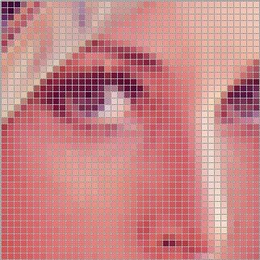

Citra Raster diakuisisi menggunakan berbagai macam perangkat input dan teknik, seperti digital camera, scanner, radar, camera infra merah, dan lain sebagainya. Pengolahan Citra Digital adalah ilmu yang mempelajari algoritma transformasi citra.

Citra digital yang umum digunakan pada pengolahan citra adalah Citra biner, Citra Keabuan, dan Citra Berwarna RGB (Red, Green, dan Blue).

Citra biner adalah citra yang memiliki 2 warna saja, yaitu hitam dan putih. Jika direpresentasikan dengan nilai biner 8bit adalah warna hitam bernilai 0000 0000, dan putih bernilai 1111 1111. biasa ditampilkan dengan nilai normalisasi 0 dan 1, atau decimal 0 dan 255, atau heksadesimal 00x dan FFx.

Citra keabuan adalah citra yang memiliki derajat keabuan sebanyak 256 warna. Dimulai dengan warna terkecilnya yaitu hitam, dan warna terbesarnya adalah putih. Pada gambar berikut ditunjukkan representasi nilai normalisasi citra keabuan dimana 1.0 menyatakan warna putih, 0.0 menyatakan warna hitam, dan nilai antara 0.0 – 1.0 menyatakan warna derajat keabuannya.

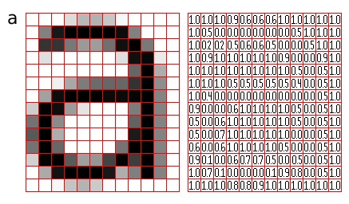

Citra berwarna RGB adalah citra yang memiliki 3 level / channel warna direpresentasikan dengan resolusi citra 3 dimensi. Pada citra digital, level pertama digunakan untuk menyimpan warna R (Red / merah), Level kedua digunakan untuk menyimpan warna G (Green / hijau), dan level ketiga digunakan untuk menyimpan warna B (Blue / biru). Pada perangkat keluaran seperti LCD Monitor, RGB disusun secara array dan berukuran sangat kecil. Representasi nilainya disimpan dalam nilai biner. Warna Hitam direpresentasikan dengan R = 0000 0000, G = 0000 0000, dan B = 0000 0000. Warna Merah direpresentasikan dengan R = 1111 1111, G = 0000 0000, dan B = 0000 0000. Karena memiliki 3 level, maka ukuran file citra RGB dibandingkan dengan citra keabuan adalah 3:1 dengan jumlah pixel (resolusi citra) yang sama. Warna lain selain Merah, hijau, dan biru adalah campuran dari ketiga warna tersebut. Perhatikan gambar berikut, warna kuning adalah campuran dari warna merah dan hijau. Kuning direpresentasikan dengan nilai R = 1111 1111, G = 1111 1111, dan B = 0000 0000.

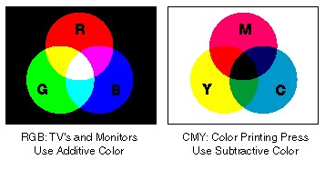

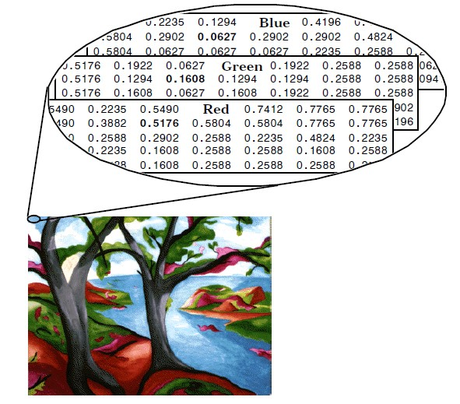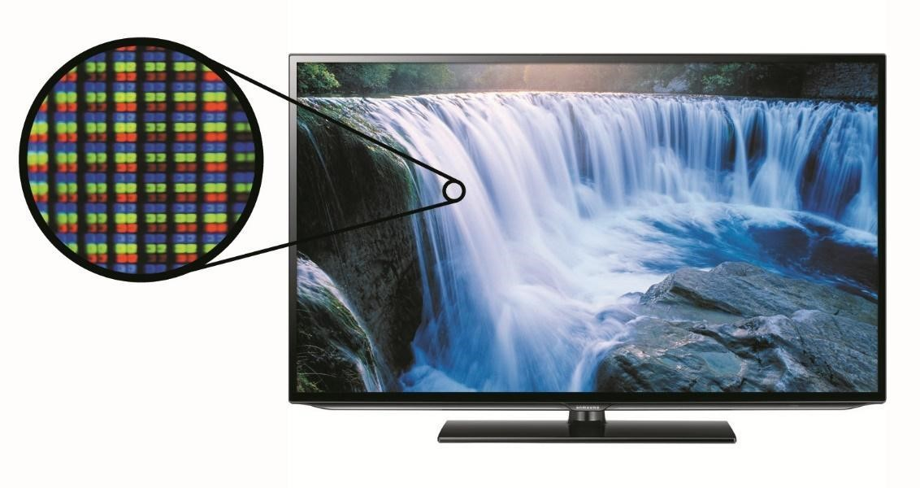

Citra digital dapat ditampilkan pada berbagai macam perangkat lunak penampil citra (Image Viewer). Web Browser dapat menampilkan standard citra format internet secara langsung seperti GIF, JPEG, dan PNG. Beberapa browser dapat menampilkan SVG yang merupakan format standard W3C. Beberapa citra sains saat ini dapat berukuran sangat besar (sebagai contoh 46 giga pixel ukuran citra dari galaxy BimaSakti, berukuran 194 GB).

Bahasa Python termasuk bahasa pemrograman trend di beberapa tahun terakhir ini. Pada awalnya Python merupakan kelanjutan bahasa pemrograman ABC yang dikembangkan oleh Guido van Rossum pada tahun 1990 di CWI, Amsterdam. Python memiliki ciri khusus jika dibandingkan dengan bahasa lain dalam hal penulisan kode program yang memiliki aturan mengenai indentasi, tipe data, tuple, dan dictionary. Kelebihan Python dibandingkan dengan bahasa pemrograman lain terutama terlihat dalam hal penanganan modul, serta keunggulan Python yang merupakan produk yang opensource, free, dan multiplatform. Python memiliki beberapa keunggulan antara lain : Terdapat modul-modul yang telah disediakan oleh Python; tata bahasa lebih mudah dipahami; layout yang dimiliki lebih mudah untuk ditinjau ulang dan dikembangkan; berorientasi obyek; pengolahan memori dilakukan secara modular; dapat dibangun dengan bahasa lain Python sendiri ataupun C/C++.modul-modul tersebut dapat dibangun dengan bahasa Python maupun C/C++; serta kelebihan lain.

Google Collaboratory atau Google Colab merupakan *tools* yang berbasis *cloud* dan bersifat *free*. Google Colab dibuat dengan *environment* jupyter dan mendukung banyak pustaka (*library*) yang dibutuhkan dalam lingkungan pengembangan *Artificial Intelegence* (AI). Google Colab memungkinkan penggunanya untuk menulis dan mengeksekusi Python di *browser* (Chrome, Firefox dan Safari)tanpa memerlukan konfigurasi, dapat mengakses GPU secara gratis, serta dapat berbagi kode program (kolaborasi tim) dengan mudah. Google Colab dapat mengeksekusi, menulis, menyimpan bahkan membagikan kode program yang telah dibuat melalui google drive. Penulisan kode program Python serta eksekusi kode program tersebut tidak memerlukan proses instalasi dengan mendownload installer pada komputer. Instalasi tidak perlu dilakukan karena semua proses dilakukan di cloud. Selain itu fungsionalitas tambahan Python dapat juga memanfaatkan built-in library yang ada pada Google Colab.

# D.PRAKTIKUM

1. Bagi yang belum mempunyai akun Github, bisa membuat akun baru di Github

[(https://github.com/join?ref_cta=Sign+up&ref_loc=header+logged+out&ref_page=% 2F&source=header-home)](https://github.com/join?ref_cta=Sign+up&ref_loc=header+logged+out&ref_page=%2F&source=header-home)

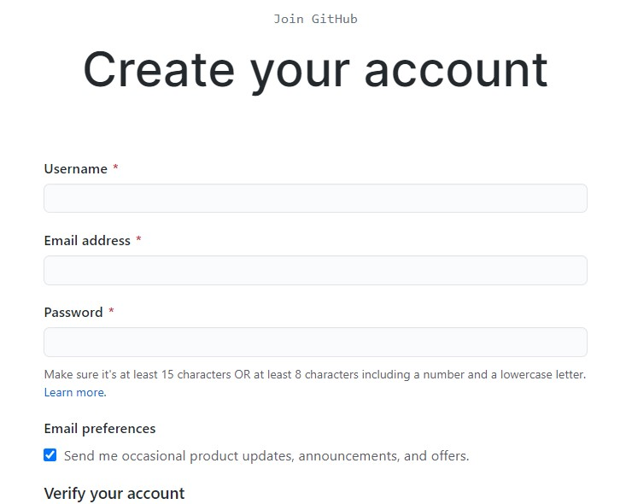

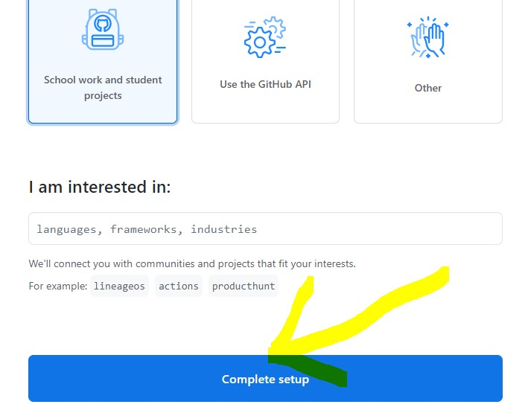

Setelah melakukan pengisian semua *mandatory field*, klik “*complete setup*”. Langkah selanjutnya adalah verifikasi alamat email yang digunakan untuk membuat akun baru.

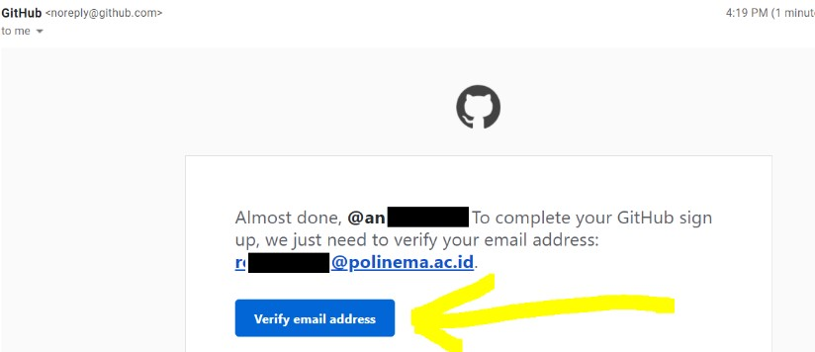

1. Masuk ke dalam akun github yang telah dibuat, dan buatlah repositori baru, dengan memilih “*Create a Repository*”.

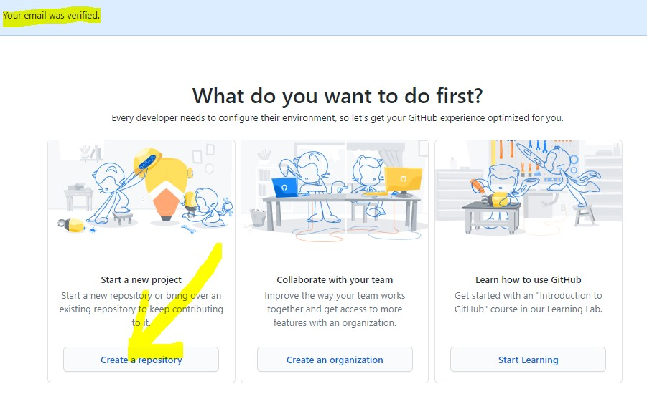

Isikan nama repositori, deskripsi (opsional), dan pilih apakah repositori yang akan dibuat bersifat *public* atau *private*. Pilih *Private* jika project tidak ingin diakses oleh publik. Setelah itu klik “*Create repository*” untuk membuat repositori baru.

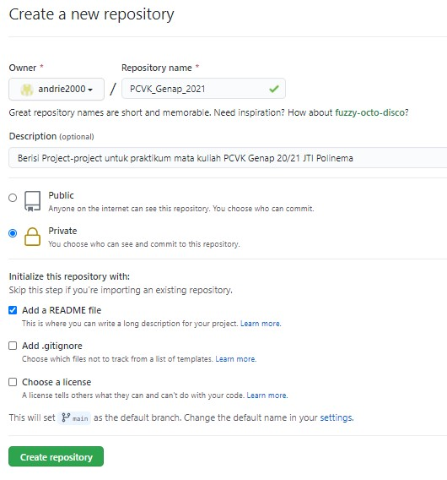

1. Repository telah siap diisikan dengan project-project untuk perkuliahan PCVK Genap 20/21.

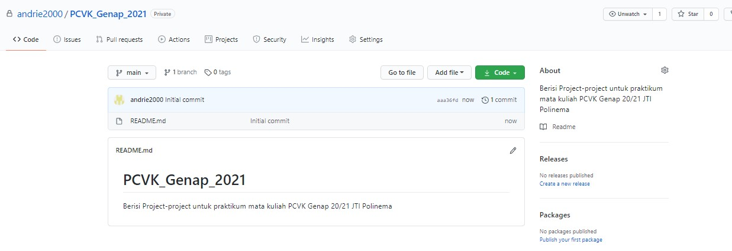

1. Pada praktikum pengolahan citra dan visi komputer, kita akan melakukan *editing* dan *build code* untuk pengolahan citra menggunakan *Google Colaboratory*. *Google Colaboratory* dapat dicari menggunakan *search engine* atau dapat langsung dibuka pada link berikut: <https://colab.research.google.com/>Tampilan dari jendela utama adalah sebagai berikut:

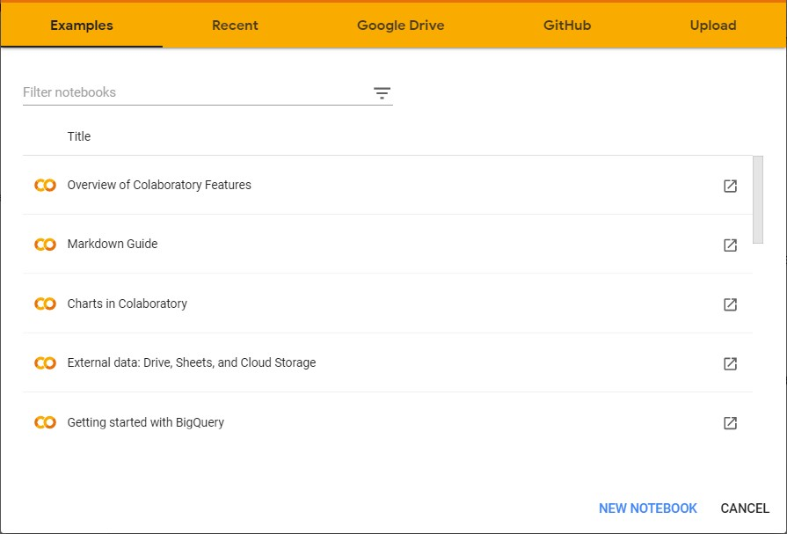

1. Aplikasi baru akan dibuat dalam format notebook python (tipe file adalah *\*.ipynb*), dimana file tersebut dapat disimpan pada drive cloud Google Colab, Google Drive, ataupun dapat terhubung pada Github secara langsung. Pada Kuliah ini kita akan menggunakan Github. Pilih menu Github pada jendela utama, kemudian lanjutkan untuk terhubung dengan Github personal anda.

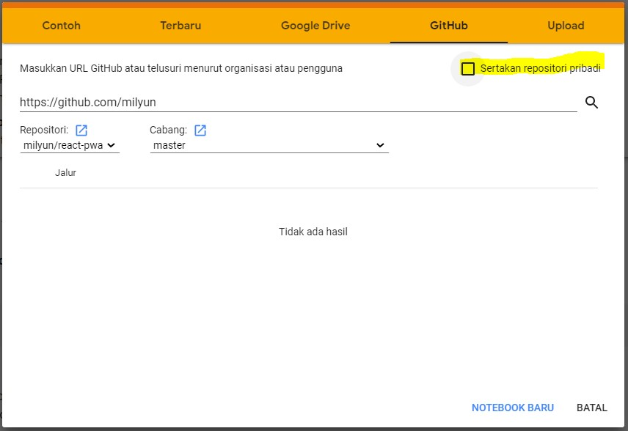

Masukkan URL akun github Anda ([https://github.com/nama_akun)](https://github.com/nama_akun), kemudian tekan enter atau tekan icon search, kemudian akan muncul daftar repositori dan cabang yang terdapat pada akun Anda. Jika repository yang dibuat pada tahap 2 bersifat private, maka pilih checkbox “Sertakan repositori pribadi”, sehingga muncul jendela untuk memberikan otorisasi pada Google Colab, dan tekan tombol “*Authorize googlecolab*”

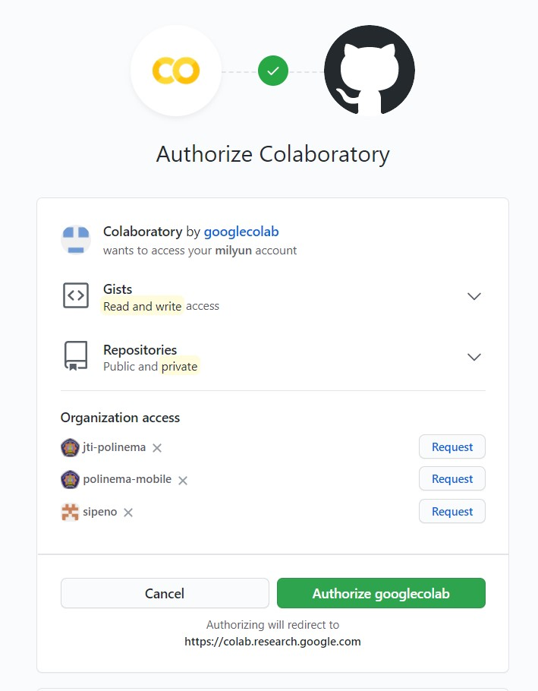

1. Setelah google colab terhubung dengan Github, Anda bisa memilih repositori dan membuat notebook baru.

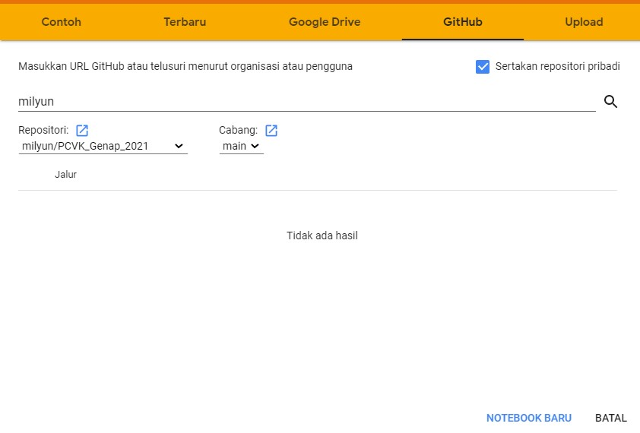

Ganti nama file (*.ipynb), kemudian pilih File → Simpan Salinan ke Github

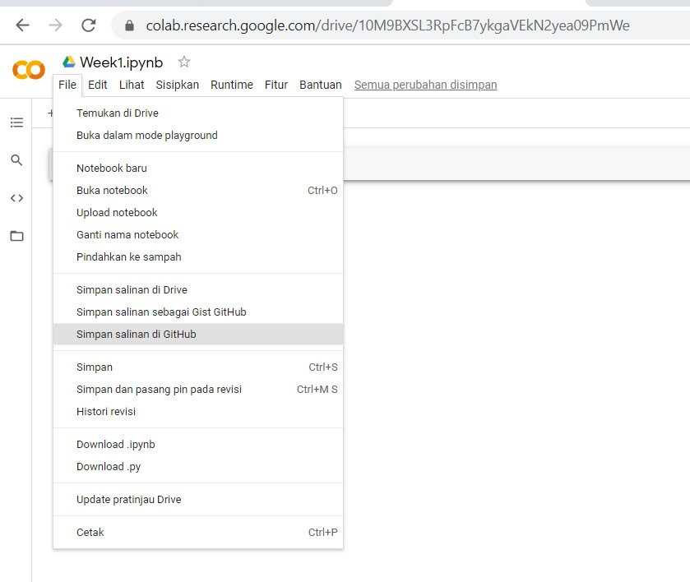

Sehingga akan muncul jendela seperti berikut:

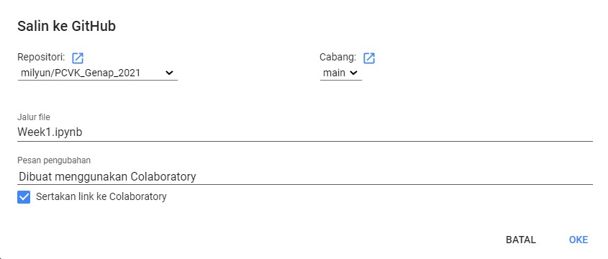

1. Setelah menekan tombol “OKE” maka akan langsung terbuka halaman file notebook yang baru saja dibuat pada repositori Github.

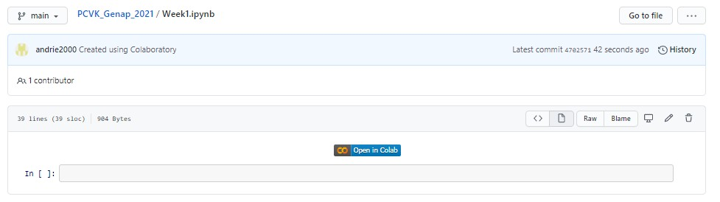

Di pojok kiri atas dari Google Colab perhatikan jika icon Github sudah muncul, tandanya file tersebut berhasil diakses oleh Google Colab.

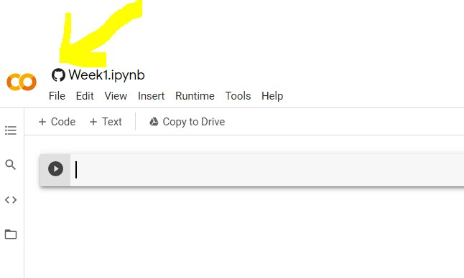

File notebook dapat berisi catatan terformat dan berisi code python yang bisa langsung di running secara langsung. Tombol “*+ Code*” untuk menambahkan code program, dan “*+ Text*” digunakan untuk menambahkan catatan terformat.

1. Gunakan beberapa library berikut sebagai langkah pertama:

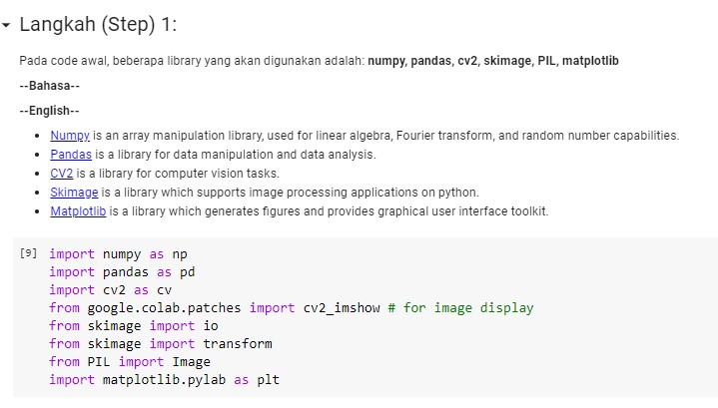

1. Langkah 2 untuk membaca dan menampilkan image

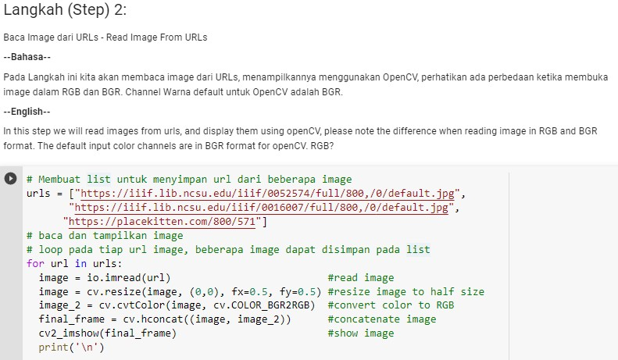

Pada tahap 2 kita akan membuat sebuah list untuk menyimpan URL beberapa citra, dimana untuk setiap citra akan dilakukan: pembacaan citra, resize ukuran citra menjadi setengahnya, konversi citra berwarna menjadi format RGB, menggabungkan citra asli dan citra hasil konversi, dan yang terakhir adalah menampilkan citra tersebut. Untuk url citra yang digunakan silahkan copy paste URL berikut, atau Anda juga bisa menggunakan URL citra yang lain:

urls = ["https://iiif.lib.ncsu.edu/iiif/0052574 /full/800,/0/default.jpg","https://iiif.lib.ncsu.edu/iiif /0016007/full/800,/0/default.jpg","https://placekitten.co m/800/571"]

Hasil dari potongan kode di atas adalah sebagai berikut:

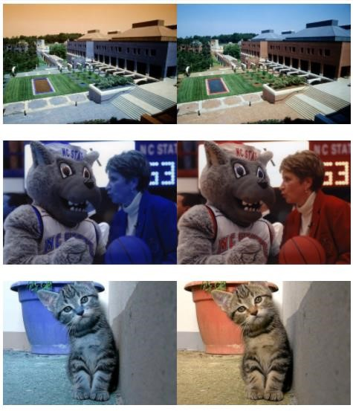

1. Langkah 3 pada praktikum ini adalah melihat ukuran file image, dengan cara sebagai berikut:

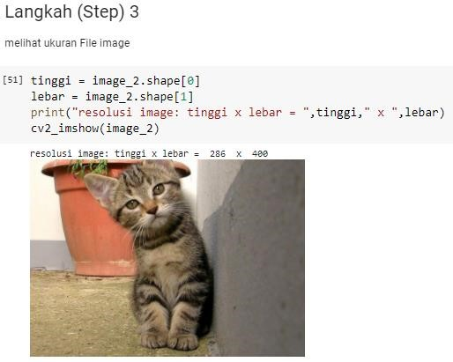

1. Langkah 4 berikut digunakan untuk mengakses pixel dengan memberikan garis horizontal berwarna putih di tengah image

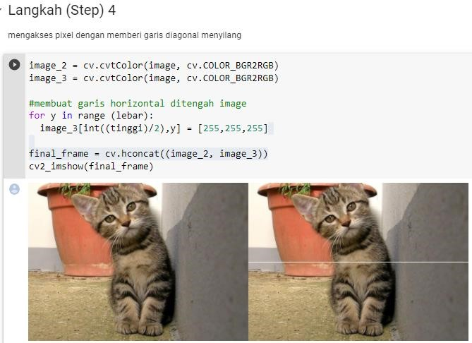

**Pertanyaan**

* 1. Jelaskan, mengapa pada modul praktikum ini eksekusi kode Python dilakukan menggunakan Google Colab?

**Jawaban** :

Untuk memudahkan akses karena berbasis web, memudahkan untuk menyimpan karena dapat disimpan ke google drive dan github, serta memiliki library python yang lengkap.

* 1. Jelaskan mengenai kegunaan setiap library pada praktikum langkah ke delapan? Apakah semua library tersebut harus digunakan dalam praktikum sesi ini?

**Jawaban** :

* Numpy adalah pustaka manipulasi array, yang digunakan untuk aljabar linear, transformasi Fourler, dan kemampuan bilangan acak.
* Pandas adalah pustaka untuk manipulasi dan analisis data.
* CV2 adalah pustaka untuk tugas visi komputer.
* Skimage adalah pustaka yang mendukung aplikasi pemrosesan gambar pada python.
* Matplotlib adalah pustaka yang menghasilkan gambar dan menyediakan perangkat antarmuka pengguna grafis.
  1. Pada uji coba langkah ke-9 terdapat potongan kode program sebagai berikut :



Apa kegunaan kode program tersebut?dan apa pengaruhnya jika tidak dilakukan?

**Jawaban** :

Kegunaannya untuk mengubah ukuran gambar secara horizontal dan vertical masing-masing menjadi 0,5 yang berarti seperti zoom out, ukuran gambar dikurangi menjadi setengah dari ukuran aslinya. Jika tidak dilakukan, ukuran gambar akan tetap seperti ukuran aslinya.

* 1. Perhatikan potongan kode progam berikut :

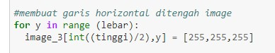

Apakah kegunaan kode [255,255,255] ? Jelaskan!

**Jawaban** :

Kegunaannya untuk mengubah warna dari titik yang dilooping sehingga menjadi garis di bagian tengah gambar.

* 1. Jelaskan keterkaitan antara pixel dan juga resolusi gambar yang tinggi ataupun rendah!

**Jawaban** :

Pixel adalah unit terkecil dari gambar digital, dan semakin tinggi jumlah pixel dalam sebuah gambar (resolusi tinggi), semakin detail gambar tersebut, sedangkan resolusi rendah memiliki lebih sedikit pixel, sehingga detail gambar menjadi kurang jelas.

# **E. TUGAS**

1. Lakukan langkah-langkah praktikum seperti diatas
2. Buat garis vertikal dan garis menyilang diagonal pada image keluaran

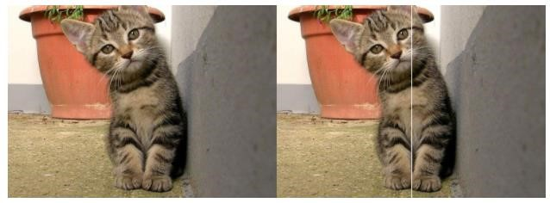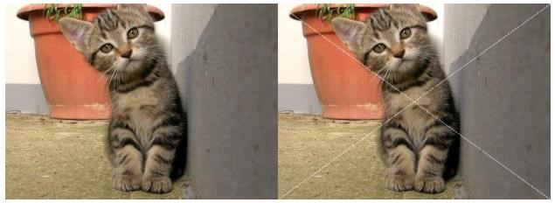

1. Buat garis horisontal berwarna putih dibagian tengah gambar dengan panjang tertentu

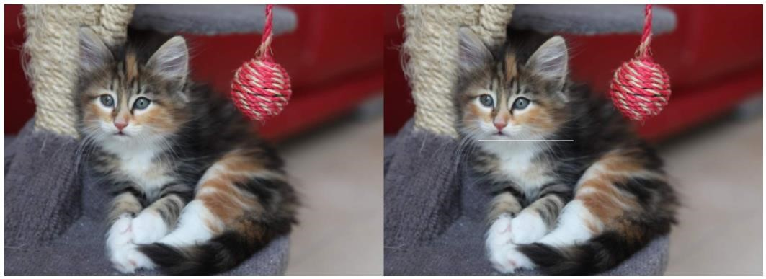

1. Buat kotak menggunakan kumpulan pixel warna putih di sembarang tempat dalam gambar

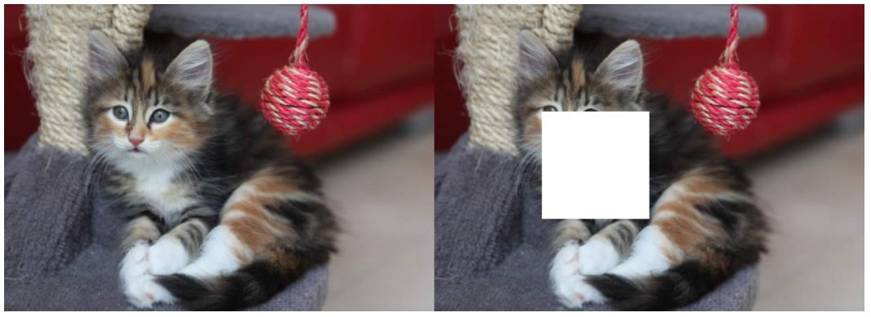

Bentuk kelompok masing-masing terdiri dari 2-3 orang. tiap kelompok lakukan langkah berikut:

1. Akses file image lokal (KTP/SIM) dan tampilkan menggunakan OpenCV dan Matplotlib
2. Identifikasi kenapa menggunakan konversi warna BGR2RGB pada matplotlib dan tanpa konversi pada opencv
3. Tutup tiap bagian tertentu dari kartu identitas tersebut. Kelompok 1 tutup bagian nomor NIK dan nama. Kelompok 2 tutup bagian TTL dan Jenis Kelamin. Kelompok 3 tutup bagian Gol. Darah dan TTD. Kelompok 4 tutup bagian Alamat dan Kecamatan. Kelompok 5 tutup bagian Agama dan Status Kawin. Kelompok 6 tutup Pekerjaan dan kewarganegaraan. Kelompok 7 tutup bagian berlaku hingga dan foto. Kelompok 8 tutup bagian kabupaten dan tanggal dikeluarkan KTP yang ada dibagian bawah foto. Kelompok 9 tutup bagian nama propinsi dan kabupaten di bagian paling atas KTP. Kelompok 10 tutup bagian RT/RW dan Kel/desa. Tutup menggunakan 2 kotak warna yang berbeda. Tidak boleh menggunakan fungsi rectangle openCV, fungsi ini akan dipelajari pada pertemuan 2.

Contoh hasil:

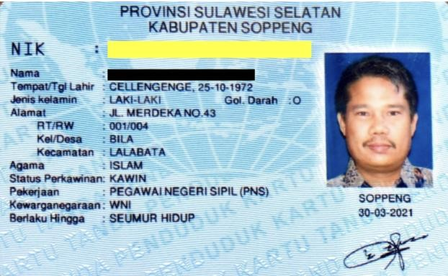

## --- SELAMAT BELAJAR ---